

PRACTICA 2: VARIABLES ALEATORIAS

OBJETIVOS:

- Aproximación de la densidad de una variable aleatoria a partir de la simulación.
- Comprobación del Teorema Central del límite en algunos ejemplos concretos a partir de simulación.

REALIZADO POR:

SERGIO MÁS HUELVES, I.T.I.S, GRUPO DE TARDE
DAVID ROZAS DOMINGO, I.T.I.S, GRUPO DE TARDE
JOSE FRANCISCO CASTRO LUIS, I.T.I.S, GRUPO DE TARDE
JORGE MORENO ROMERO ,I.T.I.SISTEMAS, GRUPO DE TARDE

INDICE

Ejercicio 1(a)...........................................................-2-

Ejercicio 1(b) ..........................................................-3-

Ejercicio 1(c) ..........................................................-4-

Ejercicio 1(d) ..........................................................-5-

Análisis del ejercicio 1 ……………..………………..-6-

Ejercicio 2 (Distrib. Uniforme).................................-7-

Ejercicio 2 (Distrib. Normal)...................................-10-

Ejercicio 2 (Distrib. Exponencial)...........................-12-

Ejercicio 2 (Distrib. Binomial).................................-14-

Análisis del ejercicio 2 ……………………...…..…..-16-

APÉNDICE
(Código utilizado en R y gráficos realizados)

EJERCICIO 1

a)

Distribución Uniforme U(1,2)
DistUniforme <- function (n)
{
y <- runif (n, 1, 2)
hist (y, probability=T)
curve (dunif (x, 1, 2), add=TRUE, col="blue")
}
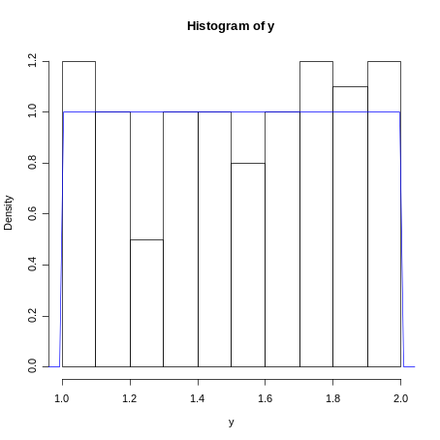

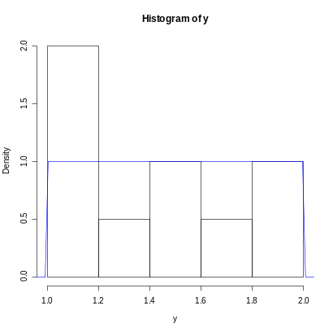

N=10 N=100

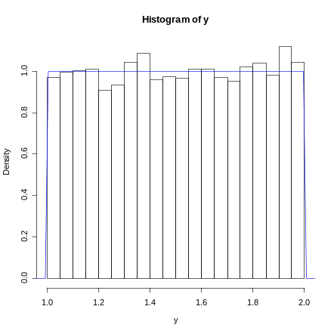
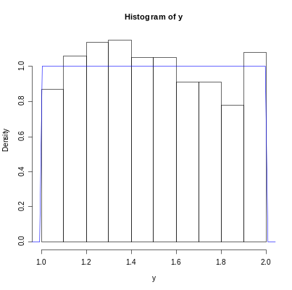

N=1000 N=10000

b)

Distribución Normal N(5,2)
DistNormal <- function (n)
{
y <- rnorm (n, 5, 2)
hist (y, probability=T)
curve (dnorm (x, 5, 2), add=TRUE, col="blue")
}

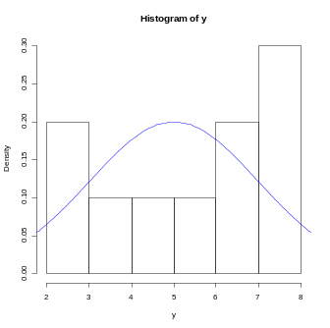
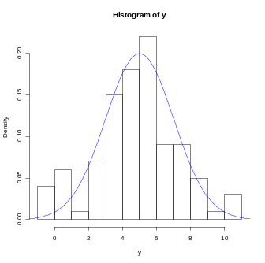

N=10 N=100

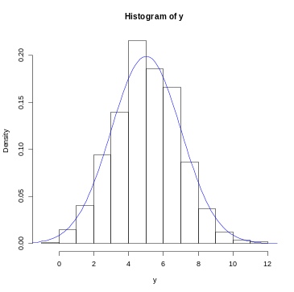
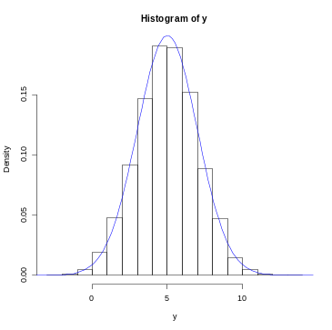

N=1000 N=10000

c)

Distribución Exponencial E(1)
DistExponencial <- function (n)
{
y <- rexp (n,1)
hist (y, probability=T)
curve (dexp (x, 1), add=TRUE, col=”blue”)
}

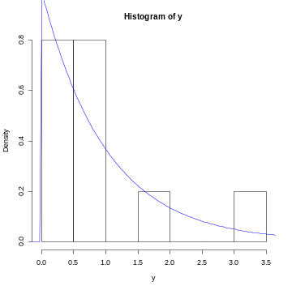
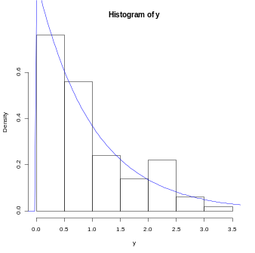

N=10 N=100

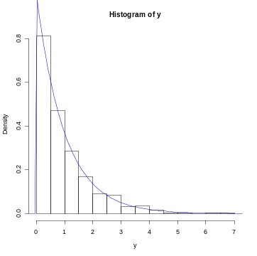
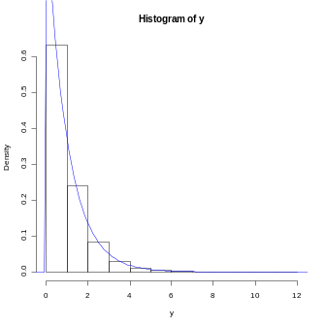

N=1000 N=10000

d)

Distribucion Beta Beta(1,3)
DistBeta <- function (n)
{
y <- rbeta (n, 1, 3)
hist (y, probability=T)
curve (dbeta (x, 1, 3), add=TRUE, col=”blue”)
}

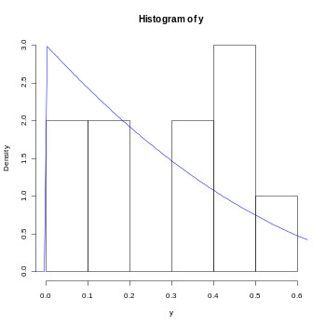
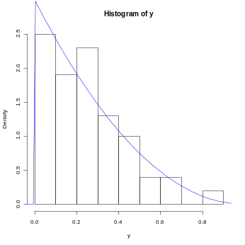

N=10 N=100

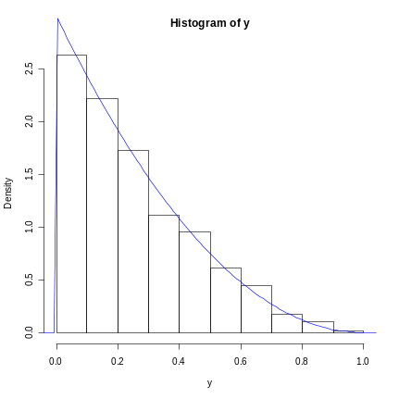
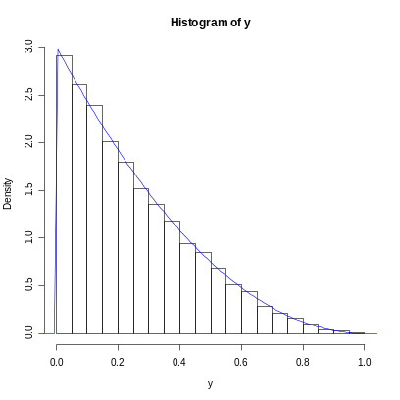

N=1000 N=10000

Análisis del ejercicio 1:

A partir de los resultados de la simulación aleatoria se observa que a mayor número de observaciones, más se acercan los valores experimentales a la base teórica.
De esta forma coincide con la interpretación frecuentista de la probabilidad.

EJERCICIO 2

Distribución Uniforme

Generar la matriz X de números aleatorios:

x<-rbind(runif(1000))
for (i in 1:99)
{
x<-rbind(x,runif(1000))
}

Crear vector z de 0’s:

z<-0
for (i in 1:999)
{
z<-c(z,0)
}

Crear el vector z:

for (j in 1:1000)
{
for (i in 1:100)
{
z[j]<-((z[j]+x[i,j]))
}
z[j]<-(z[j]/100)
}

Para n=2

Media: 0.4994091
Desviación Típica: 0.2071373
Histograma:

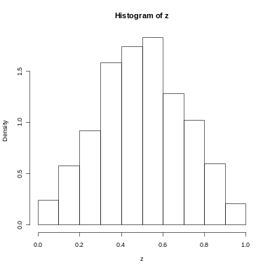

Para n=5

Media: 0.5034565
Desviación Típica: 0.1306006
Histograma:
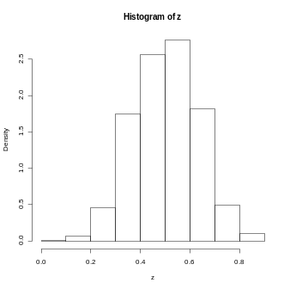

Para n=25

Media: 0.4989338
Desviación Típica: 0.05602464
Histograma:

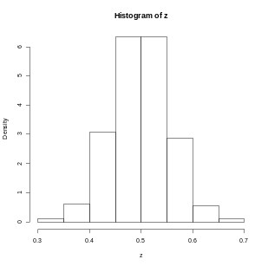

Para n=100

Media: 0.498518
Desviación Típica: 0.02862534
Histograma:

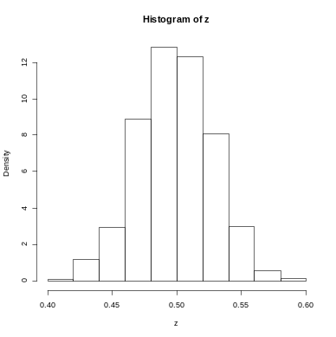

Distribución Normal

Ahora la matriz sería:

x<-rbind(rnorm(1000,5,2))
for (i in 1:99)
{
x<-rbind(x,rnorm(1000,5,2))
}

Para n=2

Media: 4.971769
Desviación Típica: 1.423751
Histograma:

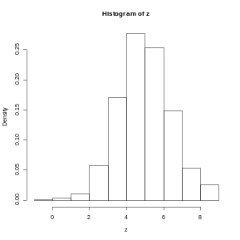

Para n=5

Media: 4.995691
Desviación Típica: 0.8774575
Histograma:

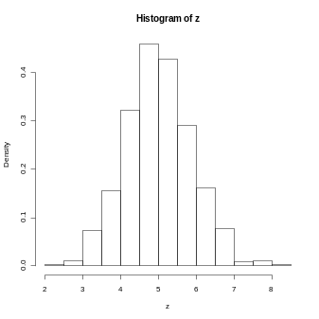

Para n=25

Media: 4.987375
Desviación Típica: 0.407907
Histograma:

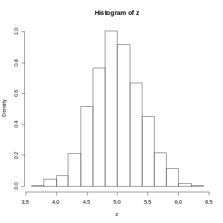

Para n=100

Media: 4.994886
Desviación Típica: 0.2010863
Histograma:

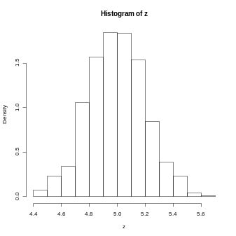

Distribución Exponencial

En este caso la matriz es :

x<-rbind(rexp(1000))
for (i in 1:99)
{
x<-rbind(x,rexp(1000))
}

Para n=2

Media: 1.020686
Desviación Típica: 0.7015447
Histograma:

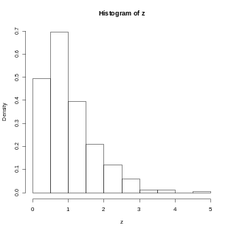

Para n=5

Media: 1.015672
Desviación Típica: 0.4487307
Histograma:

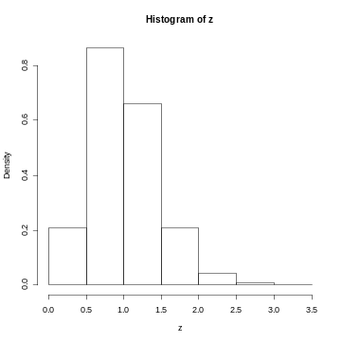

Para n=25

Media: 1.004115
Desviación Típica: 0.2008203
Histograma:

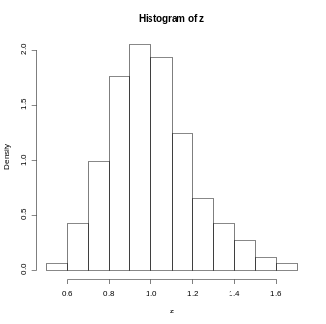

Para n=100

Media: 1.002850
Desviación Típica: 0.1026527
Histograma:

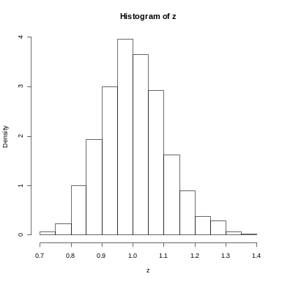

Distribución Binomial

Ahora la matriz es:

x<-rbind(rbinom(1000,10,0.3))
for (i in 1:99)
{
x<-rbind(x,rbinom(1000,10,0.3))
}

Para n=2

Media: 3.032
Desviación Típica: 1.041422
Histograma:

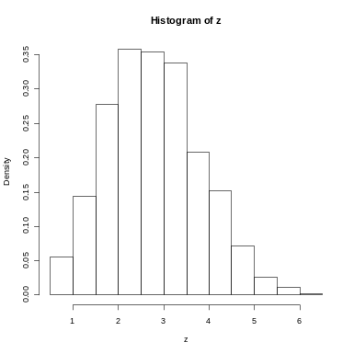

Para n=5

Media: 3.0246
Desviación Típica: 0.6670831
Histograma:

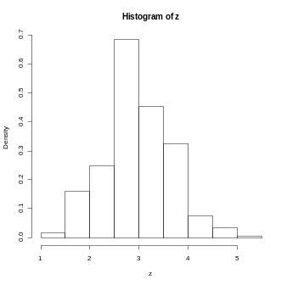

Para n=25

Media: 3.00872
Desviación Típica: 0.2840194
Histograma:

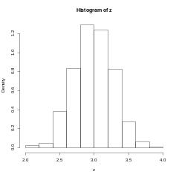

Para n=100

Media: 2.99974
Desviación Típica: 0.1450944
Histograma:

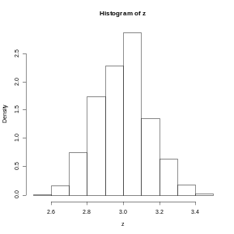

Análisis del ejercicio 2:

Partiendo de las conclusiones del primer ejercicio, podemos observar como las frecuencias relativas se estabilizan al repetirse el experimento. Cumpliéndose de esta forma el Teorema Central del límite.
P(A)= lim An/n
n->∞

